Задание регионального отборочного этапа г. Симферополь
Всероссийской олимпиады по «3D технологиям»
для направления
"3Д-моделирование".
Тема года – «3D технологии в медицине и экологии»

Участники вашей команды являются сотрудниками центра 3D-печати. Вам прислали несколько заказов на изготовление изделий, предназначенных для дальнейшей распечатки и использования готового изделия.
Вашей команде необходимо:
- внимательно прочесть все задания;
- обсудить в группе и выбрать из описания заказов тот, который Вы сможете выполнить за 4 часа наилучшим образом;
- сообщить эксперту в аудитории номер выбранного задания.
На выполнение 15 мин.

- Медицина. Органайзер для хранения лекарственных средств. При длительном лечении и острой необходимости принимать сразу несколько видов лекарственных средств для удобства их транспортировки необходимо создать данный органайзер. Основные критерии для моделирования: основной блок органайзера должен делится на четыре части – утро, день, вечер, ночь; иметь соответствующие надписи на блоках; обязательно все части должны иметь фиксирующую опору (все четыре блока соединяются по средством чего-либо в единое целое); размеры каждой части бокса должны вмешать в себя минимум 5-ть таблеток размером диаметра 7,5 мм и высотой 3 мм.
Коэффициент сложности: 1,5.

- Разработать ящик-чемодан для переноса инструментов хирурга. Ящик должен закрываться крышкой. Крышка должна быть снабжена защелкой, которая надежно фиксировала бы крышку, чтобы из ящика при переносе не высыпались инструменты. Внутри ящик разделить на 3 части перегородками (т.е. сделать внутри ящика 3 ячейки). Размеры ящика (ШВГ) 150*70*35 мм, толщина стенок – 1,5 мм. Настроить 3д-принтер и распечатать модель с заданными характеристиками и размерами. Для печати модели использовать PLA. Подготовить комплект чертежей – 3 проекции модели в сборе.
Коэффициент сложности: 1,1.

- Бокс для хранения глазных линз. Размер диаметра линз вы можете взять из рисунка 1, объем выпуклости линзы из рисунка 2. Линзы хранятся в специальном растворе, поэтому боск должен иметь непротекаемую основу. Размер бокса должен быть удобным для хранения в кармане не превышать 50мм*50мм*50мм. Иметь надпись левой и правой части бокса.
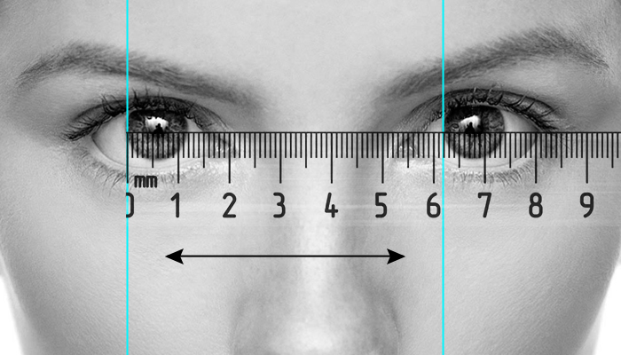
Рисунок 1
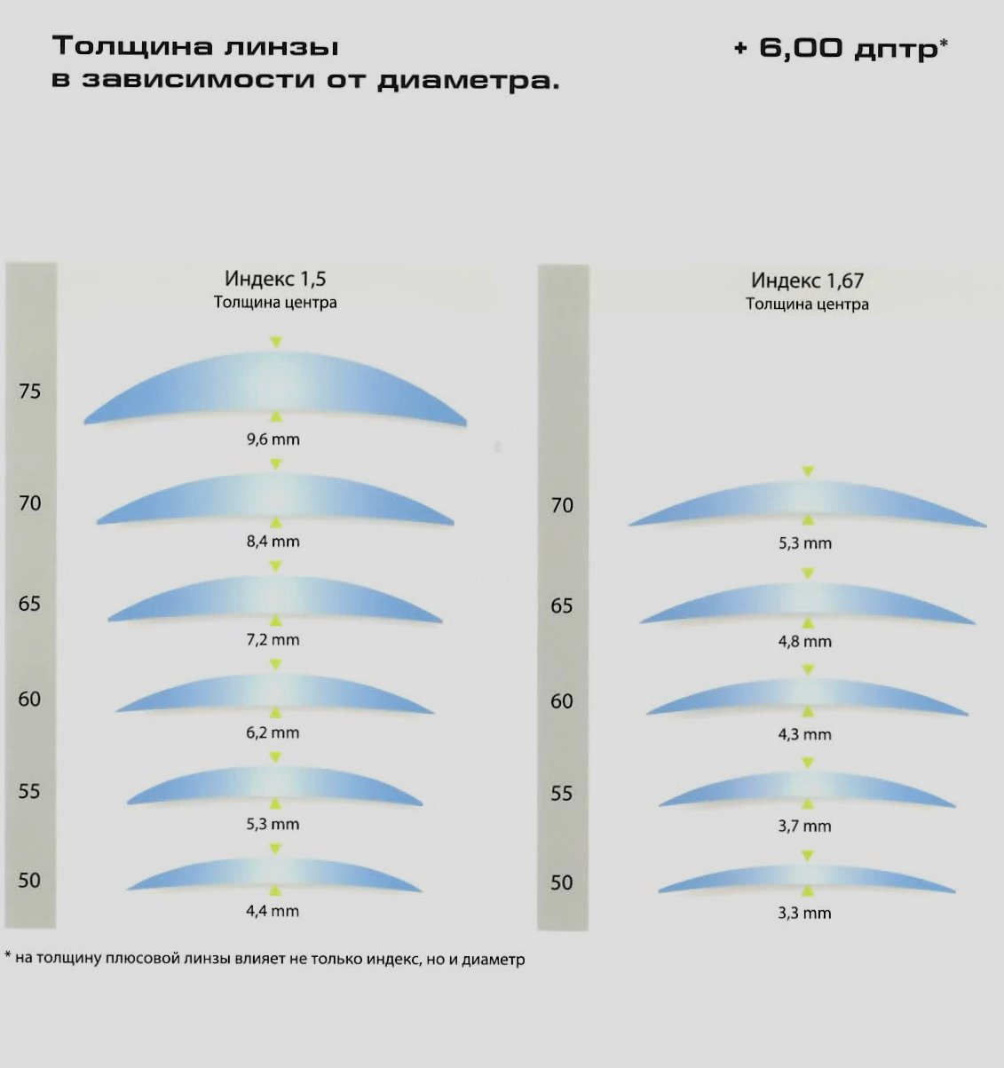
Рисунок 2

Коэффициент сложности: 1,9.
Прежде чем вы примитесь за работу, эксперты должны оценить вашу готовность по следующим параметрам:
- Вам необходимо проверить правильность калибровки принтера:
- создайте модель рамки, не имеющей основания, размером 100*50*4мм. Высота, глубина и ширина стен должна быть равна 4 мм.
- сохранив модель с названием zadanie1_номеркоманды.stl переведите её в gcode или в другой формат распознаваемый принтером и новый файл также сохраните в папке с названием вашей команды.
- выставив по необходимым параметрам платформу принтера, распечатайте получившуюся модель.
- Все файлы созданные во время работы необходимо будет сдать главному эксперту аудитории.
- Выполните по предыдущему алгоритму выбранное вами задание.
Не забывайте правильно и четко соблюдать правила безопасности!!!

Спасибо за сотрудничество!

Техническое задание для направления объемное рисование – создание объемных творческих работ при помощи 3D-ручки.
«Техническое творчество»

Вы являетесь сотрудниками центра 3D-печати. Вам прислали несколько заказов на изготовление изделий.
Вашей команде необходимо:
- внимательно прочесть все задания;
- обсудить в группе и выбрать из описания заказов тот, который Вы можете выполнить за 4 часа наилучшим образом;
- сообщить эксперту в аудитории номер выбранного задания.
На выполнение 15 мин.

- Создать машину скорой помощи, у которой должны крутиться все колеса и открываться все двери. Машина должна быть с мигалкой, красным крестом на бортах и надписью «скорая помощь»
Размеры не должны быть больше, чем 20х20х20 см
КС 1.3
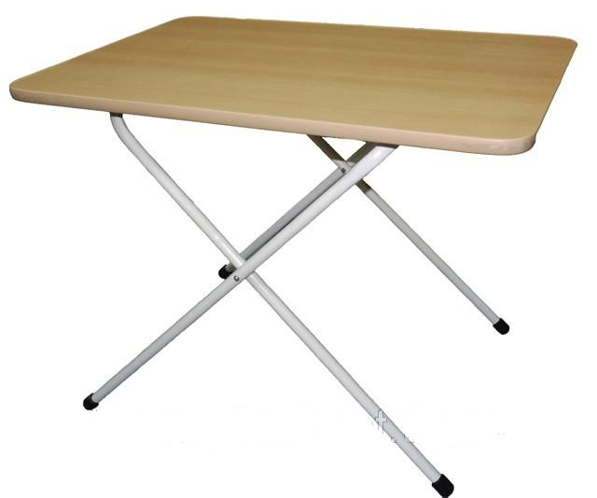
- Для медицинской экспресс-лаборатории необходимо создать модель складного столика. Ножки столика Х-образной формы и складываются таким образом, что столик ложится на пол. На столе должен стоять ящик. Ящик должен открываться. В ящике должны лежать медицинские инструменты Размеры столика не более 20х20х20см, форму, и содержимое ящика придумать самостоятельно, размеры ящика должны соответствовать размерам стола (ящик должен помещаться на стол)
КС 1.4
- Создать модель медицинского вертолета. У вертолета должен вращаться винт и открываться двери. Размеры фигурки – не более 20х20х20 см.
КС 1.5
Прежде чем вы примитесь за работу эксперты должны оценить вашу готовность по следующим параметрам:
- Вам необходимо создать:
- Технический рисунок будущей модели отразив её со всех сторон и указав все необходимые параметры для создания 3D модели (технический рисунок обязательно сдаётся эксперту для оценивания);
- Произвести и сдать все математические расчеты по соблюдению пропорции;
- Затем создать её 3D модель с необходимыми параметрами;
- Готовые модели сдайте на стол экспертам под номером вашей команды.

Не забывайте правильно и четко соблюдать правила безопасности!!!

Во время перерыва Ваши работы должны находиться на столе экспертов под номером вашей команды.
После окончания работы (4 часа), вам необходимо установить вашу работу на столе экспертов рядом с вашим номером и попросить сфотографировать её штатного фотографа.

Спасибо за сотрудничество!

Техническое задание для направления объемное рисование – создание объемных творческих работ при помощи 3D-ручки.
«Художественное творчество»
Вы являетесь сотрудниками центра 3D-печати. Вам прислали несколько заказов на изготовление изделий.
Вашей команде необходимо:
- внимательно прочесть все задания;
- обсудить в группе и выбрать из описания заказов тот, который Вы можете выполнить за 4 часа наилучшим образом;
- сообщить эксперту в аудитории номер выбранного задания.
На выполнение 15 мин.
Вашей команде необходимо внимательно прочесть отрывок из литературного произведения, к которому Вы сможете создать эскиз и 3D иллюстрацию за 4 часа наилучшим образом.

- Необходимо создать фигурку сидящего за столом врача. Врач сидит на своем рабочем месте и ведет прием граждан. На столе у него бумаги, карточки пациентов, очки, на шее – стетоскоп (это такая штука, которой врачи дыхание пациентов слушают). Фигурка не должна превышать размеров 20х20х20 см
КС 1.1
- Нужно создать сцену, где пациент пришел к врачу на обследование, врач слушает дыхание пациента стетоскопом. Врач должен быть в халате, одежду пациента придумать самостоятельно. На сцену добавить мебель – стол и стул врача. Максимальный размер сцены – 20х20х20 см
КС 1.2
- Требуется создать сцену из отрывка предложенного стихотворения С.Я. Маршака, требуется изобразить максимальное количество персонажей, и само действие. Вся сцена должна быть единым целым. Размеры сцены – не более 30х30х30.
КС 1.3

К.И. Чуковский «Айболит»
На птице, глядите, сидит Айболит
И шляпою машет и громко кричит:
«Да здравствует милая Африка!»
И рада, и счастлива вся детвора:
«Приехал, приехал! Ура! Ура!»

Прежде чем вы примитесь за работу, эксперты должны оценить вашу готовность по следующим параметрам:
Вам необходимо создать:
- технический рисунок будущих персонажей, отразив их с лицевой стороны и указав все необходимые параметры для создания 3D модели (технический рисунок обязательно сдаётся эксперту для оценивания);
- затем создать её 3D модель с необходимыми параметрами;
- готовые модели сдайте на стол экспертам под вашим номером.
Не забывайте правильно и четко соблюдать правила безопасности!!!
Во время перерыва Ваши работы должны находиться на столе экспертов под номером вашей команды.
После окончания работы (4 часа), вам необходимо установить вашу работу на столе экспертов рядом с вашим номером и попросить сфотографировать её штатного фотографа.
Спасибо за сотрудничество!

